Css文字换行：
a:word-break 属性规定自动换行的处理方法。（normal使用浏览器默认的换行规则。
break-all允许在单词内换行。keep-all只能在半角空格或连字符处换行。）
b:word-wrap 属性允许长单词或 URL 地址换行到下一行。（normal只在允许的断字点换行（浏览器保持默认处理）。break-word在长单词或 URL 地址内部进行换行。）
white-space: nowrap——属性设置如何处理元素内的空白。

Sass编译为css
sass 装有scss的文件名/你想要编译的scss文件名 : 你的css文件夹名/想要把scss编译后的内容放入的某css文件名字
不用每次都进行编译，使用watch进行监视文件夹是否有变化，自动进行编译sass --watch sass :css
sass --watch public/scss/main.scss:public/scss/main.css

尽量多用h和p标签上下 用button和a比较好 有类似的结构直接复制

Ps
先点击图层面板中任何一个图层，按住ctrl鼠标点击界面中你想选中的图层。去掉自动勾选——按住alt建点击眼睛——ctrl+shift+Q，选第一个，然后确定，存储（不行就菜单栏下面的裁切）——弄完之后记得ctrl+alt+z返回——或者直接历史记录

Js-cookie:
Cookie是网站设计者放置在客户端的小文本文件，一般后台语言使用的比较多，可以实现用户个性化的一些需求。js-cookie插件是一个JS操作cookie的插件。
例如：Cookies.set('name', 'value', { expires: 7, path: '' });//7天过期

Brightcove,也称为融合媒介,是一种新型的在线服务的新媒体形式。

skyline.js弹出层模拟对话框（无人机飞行）
qrcode二维码
EASY PIE CHART是一个轻量级的jQuery插件，主要用来渲染和制作漂亮的饼图及动画效果，基于与HTML5的canvas元素。

New Dialog()

随便找一个可以用的路由先看一下写的页面的效果，router文件是广成写的，里面看结果，直接ctrl点
org线上？

在view文件夹中，直接 <input type="text" value="<%=JSON.stringify(signInfo.orgManager)%>">看一下取值
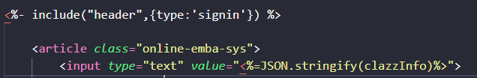

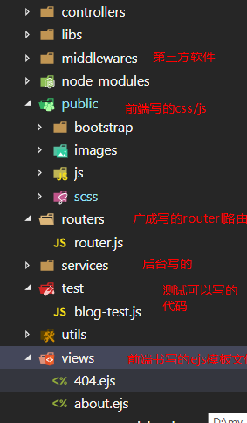
前端基本上写public和view里面的代码。Test文件夹可以写测试用的代码。Services文件夹是后台写的代码，router文件夹是广成写的路由方面的代码。

切换分支：git branch“分支名称” 创建一个新的分支
git checkout“分支名称” 切换分支

在函数里面直接设置setTimeout可以实现每次的调用，自动改变（例如：倒计时），new Date() * 1可以直接变为时间戳（获取到毫秒）
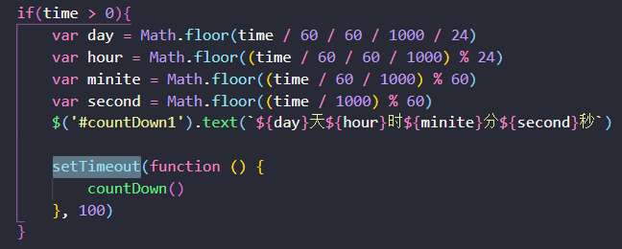
报名倒计时
<!-- <%=moment(clazzInfo.orgManager.signEndTime).format('YYYY-MM-DD HH:mm:ss')%>

// 活动倒计时
function countDown() {
var now = new Date() * 1
var signEndTime = new Date($('input[name=orgManagerSignEndTime]').val()) * 1

var time = signEndTime - now

if(time > 0){
var day = Math.floor(time / 60 / 60 / 1000 / 24)
var hour = Math.floor((time / 60 / 60 / 1000) % 24)
var minite = Math.floor((time / 60 / 1000) % 60)
var second = Math.floor((time / 1000) % 60)
// $('#countDown1').text(`${day}天${hour}时${minite}分${second}秒`)
$('.count-down').html(` <span class="time-num">${day}<i class="line"></i> </span>天
<span class="time-num">${hour}<i class="line"></i> </span>时
<span class="time-num">${minite}<i class="line"></i> </span>分
<span class="time-num">${second}<i class="line"></i> </span>秒`)

setTimeout(function () {
countDown()
}, 1000)
}

C:\Windows\System32\drivers\etc改了hosts文件就可以登陆账号了
http://pm.ol.com 登录 登录帐号:huy 密码：huy16888

mint-ui应用界面-UI中国-专业用户体验设计平台

vue项目安装依赖包报错：Downloading https://chromedriver.storage.googleapis.com/2.27/chromedriver_mac64.zip
https://blog.csdn.net/weixin_38706214/article/details/81903395

npm install chromedriver --chromedriver_cdnurl=http://cdn.npm.taobao.org/dist/chromedriver

Eslint关闭方法：
在build/webpack.base.conf.js文件中，注释或者删除掉：module->rules中有关eslint的规则
//...(config.dev.useEslint ? [createLintingRule()] : []), // 注释或者删除

Vue：
vue辅助函数mapState和mapGetter前面三个点// 使用对象展开运算符将此对象混入到外部对象中——...mapState({ })}
Vue.config.productionTip = false以阻止 vue在启动时生成生产提示。
vue中通过插槽分发内容（slot）:和 HTML 元素一样，需要向一个组件传递内容
在要操作的页面中引入相应的扩展对象，编辑相关操作import {mapState,mapGetters,mapActions,mapMutations}from'vuex'

//只用mapState 通过$store.commit触发mutation。我们通过提交 mutation 的方式，而非直接改变 store.state.count，是因为我们想要更明确地追踪到状态的变化。——数据响应式
（也可以这样写）
1.store中（.js文件）
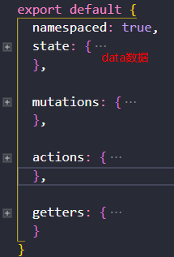

state状态===data数据
Mutation：通俗的理解mutations,就是把处理数据逻辑方法全部放在mutations里面，使得数据和视图分离。mutation结构：每一个mutation都有一个字符串类型的事件类型(type)和回调函数(handler)，也可以理解为{type:handler()},这和订阅发布有点类似。先注册事件，当触发响应类型的时候调用handker()，调用type的时候需要用到store.commit方法。
Store.commit——载荷（payload）:简单的理解就是往handler(stage)中传参handler(stage,pryload)；一般是个对象。
，mutation中是存放处理数据的方法的集合，我们使用的时候需要commit。但是commit是同步函数，而且只能是同步执行。
actions作用：在actions中提交mutation，并且可以包含任何的异步操作。actions可以理解为通过将mutations里面处里数据的方法变成可异步的处理数据的方法，简单的说就是异步操作数据（但是还是通过mutation来操作，因为只有它能操作）(methods)
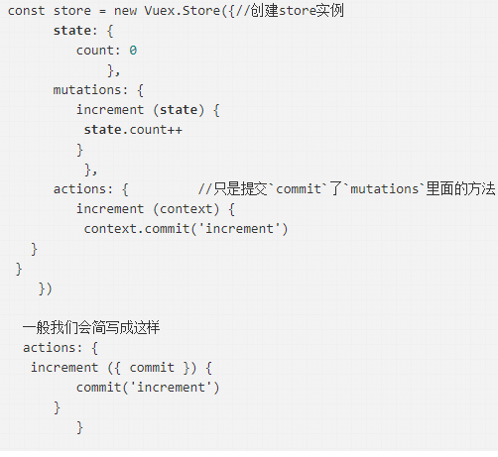
Getters:Vuex 允许我们在 store 中定义“getter”（可以认为是 store 的计算属性computed）。就像计算属性一样，getter 的返回值会根据它的依赖被缓存起来，且只有当它的依赖值发生了改变才会被重新计算。把这个数据抽提出来共享.
Getter 接受 state 作为其第一个参数
所有 store 中 state 的改变，都放置在 store 自身的 action 中去管理。这种集中式状态管理能够被更容易地理解哪种类型的 mutation 将会发生，以及它们是如何被触发。当错误出现时，我们现在也会有一个 log 记录 bug 之前发生了什么。
Vue 建议我们mutation 类型用大写常量表示

- page中（ .vue文件）
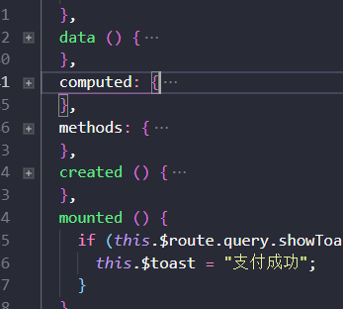
methods里面定义的函数，是需要主动调用的，而和watch和computed相关的函数，会自动调用,完成我们希望完成的作用
- template里面
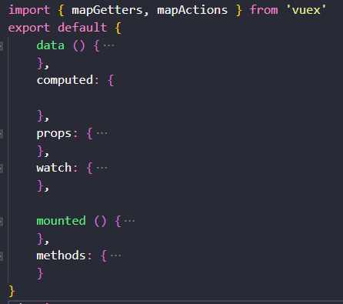
4.父子组件传值，兄弟传值
在 Vue 中，父子组件的关系可以总结为 props down, events up。父组件通过 props 向下传递数据给子组件，子组件通过 events 给父组件发送消息。
父->子:props
子->父：$emit触发事件,父级组件$event 访问
使用 instanceof 就是判断一个实例是否属于某种类型

5.补充知识
移动端（微信等）使用 vConsole调试console
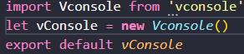
weixin-js-sdk：使用微信自定义分享功能的时候，当分享链接中存在中文的时候，一定要进行encodeURIComponent()，否则在安卓手机上能成功自定义分享，ios手机上则不能成功分享。
- 路由router
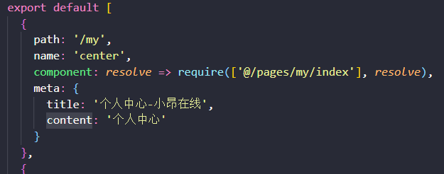
- 禅道管理项目——bug提交

width: calc(100% - 80px);
CSS函数calc()可以用在任何一个需要<length>、<frequency>, <angle>、<time>、<number>、或<integer>的地方。有了calc()，你就可以通过计算来决定一个CSS属性的值了。你还可以在一个 calc() 内部嵌套另一个 calc() ，里面的 calc() 会被简单地视为加了括号。 （可用+ - * /）
*axios上传图片：
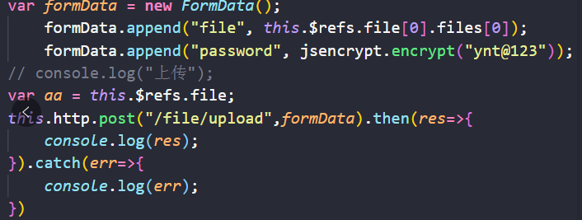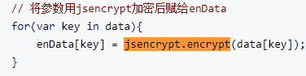
*.map() 把每个元素通过函数传递到当前匹配集合中，生成包含返回值的新的 jQuery 对象。
*ref:一般来讲，获取DOM元素，需document.querySelector（".input1"）获取这个dom节点，然后在获取input1的值。<input type="text" ref="input1"/>
但是用ref绑定之后，我们就不需要在获取dom节点了，直接在上面的input上绑定input1，然后$refs里面调用就行。
然后在javascript里面这样调用：this.$refs.input1 这样就可以减少获取dom节点的消耗了
*当你点击 <router-link> 时，这个方法会在内部调用，所以说，点击 <router-link :to="..."> 等同于调用 router.push(...)。
声明式：<router-link :to="...">
编程式：router.push(...)
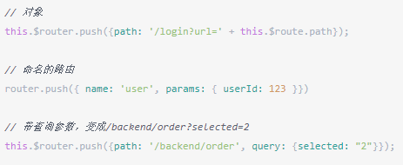
*vue -- v-cloak解决刷新或者加载出现闪烁(显示变量) —— 必须设置display: none
*name 在 export default {} 中的作用。https://cn.vuejs.org/v2/api/#name
指定 name 选项的另一个好处是便于调试。有名字的组件有更友好的警告信息。
*复习探究
Props /watch /font简写形式/nodejs/vue项目在手机端调试/vue自定义v-lazy/自定义标签/slot
if (this.$route.query.out_trade_no)

2018年9月1日星期六

*父子传值：

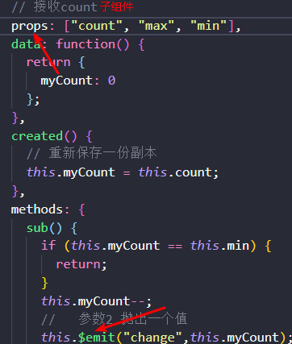 * 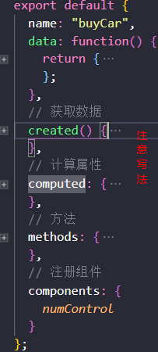

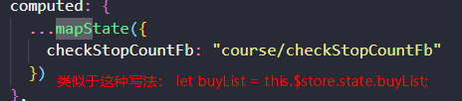

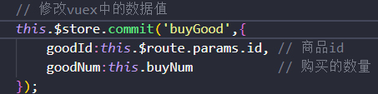

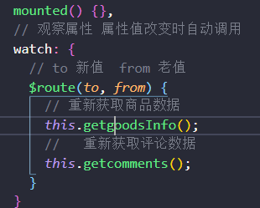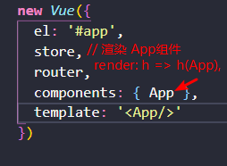
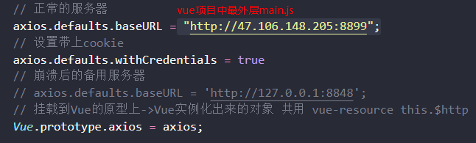
*wrapInner() 方法使用指定的 HTML 内容或元素，来包裹每个被选元素中的所有内容 (inner HTML)。
https://www.jb51.net/article/57336.htm
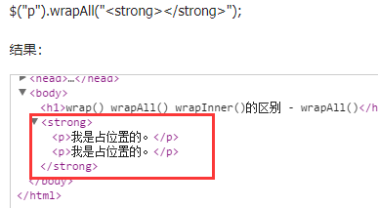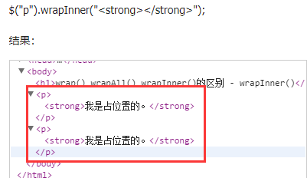

*显示迭代$(selector).each(function(index,element))

